Sequência de Vendas após fase de engajamento Mini-Treinamento
Email 01: Benefício
Título: Siga esse plano para começar seu negócio de consultoria…
Siga [plano,passo a passo, produto] para [meta específica]
Muitas pessoas me perguntam como começar a atuar como um Consultor em Vendas Online do ZERO e se existe algum passo a passo a ser seguido...

Eu sempre respondo que sim e os passos são:

01 - Plano de Negócios
02 - Plano de Construção de Autoridade
03 - Definição de Escopo de Serviço
04 - Plano de Vendas e Fechamento do Primeiro Contrato
05 - Aprender a fazer uma análise de presença online (que será o primeiro serviço a ser oferecido)

Esse foi o exato plano que eu segui para começar minha agência
de Consultoria em Vendas Online... e agora eu quero te ajudar a
a seguir esse mesmo caminho.

Se você tem acompanhado os portais de notícias do mundo publicitário,
já descobriu que os próximos meses serão os melhores para quem presta
serviço de marketing digital, pois as empresas estão direcionando seus investimentos publicitários para o mundo digital...

...veja um resumo na imagem abaixo:

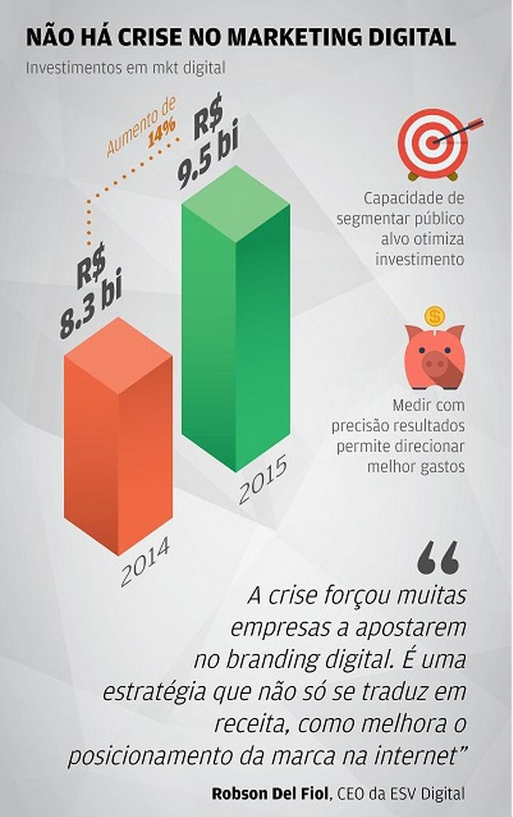

A grande oportunidade é que a grande maioria dos empresários no Brasil,
não fazem ideia de como investir de maneira inteligente no marketing digital,
não sabem como criar estratégias eficientes e que possam gerar vendas...

...é nesse cenário que surge a oportunidade para os Consultores em Vendas Online.

Esse pode ser você. :)

Basta seguir esse plano aqui...

Grande abraço
Natanael Oliveira
Co-fundador Marketing Com Digital

-------------------------
Email 02: Oportunidade
Título 02: O Plano garantido para fechar seu primeiro contrato
Ontem eu recebi uma pergunta: "Natanael, se eu seguir o plano que você ensina no Projeto Consultor Digital, eu realmente consigo fechar meu primeiro contrato?"

A minha resposta foi: "Eu tenho certeza absoluta."

Foi por isso que eu decidi criar uma garantia incondicional para
o meu treinamento Projeto Consultor Digital...

Se você seguir o plano completo e mesmo assim não conseguir
fechar o seu primeiro contrato, nós iremos devolver 100% do seu dinheiro.

Ou você fecha o seu primeiro contrato, ou recebe seu dinheiro de volta.

Clique aqui para começar a seguir o plano imediatamente

E tem mais uma coisa, eu decidi adicionar um novo bônus para garantir
que você consiga fechar seu primeiro contrato...

É o que eu chamo de Programa de 4 Semanas para o Primeiro Contrato.
São 4 semanas de Aulas AO VIVO onde eu irei te acompanhar nos primeiros passos da construção do seu negócio de consultoria, até o fechamento do seu primeiro contrato.

Esse bônus só é válido para alunos que entrarem até Sexta-feira (25.09).
Pois as aulas ao vivo irão começar na próxima semana.

Clique aqui para começar imediatamente

Grande abraço
Natanael Oliveira
Co-fundador Marketing Com Digital
Email 03: Encerrando em breve…
Título: [Projeto Consultor Digital] Encerrando em breve...
As inscrições para a nova turma irão encerrar em:


O Projeto Consultor Digital com direito ao bônus das 4 Aulas
AO VIVO "Passo a Passo para o Primeiro Contrato" está encenrrando em breve...

...mas você ainda pode fazer a sua inscrição para garantir o bônus e
o seu acesso exclusivo a nossa comunidade de Consultor no Facebook.

Esse é o local onde você irá compartilhar seus resultados e poderá acompanhar histórias inspiradoras de pessoas que estão mudando sua vida, começando nessa nova carreira.

Clique aqui e garanta sua última chance:
http://marketingcomdigital.com.br/lp/consultor-digital-sl/

Essa é sua chance de finalmente ser valorizado pelo seu conhecimento, começar o seu negócio de consultoria em vendas online e fechar o seu primeiro contrato.

Sim, esse foi o EXATO plano que eu segui para começar o meu negócio de consultoria em vendas online, conquistar meus primeiros clientes claro, gerar resultados para os meus clientes.

Aqui não tem teoria ou blá, blá, blá... é conteúdo puro e prático.
Exatamente o que você precisa agora.

E se você entrar no nosso programa, este plano de ação será seu também.

http://www.marketingcomdigital.com.br/lp/ consultor-digital-encerrando

Mas, o tempo está correndo...

Garanta sua vaga enquanto você pode, antes que as portas fechem novamente...

Grande abraço
Natanael Oliveira
Co-fundador e CEO do Portal Marketing Com Digital
Email 04: 1 dia após
Título:[Produto/Serviço] Encerrando em 48h
Título: A sua chance de [Grande benefício]
As inscrições para a nova turma irão encerrar em:

O Projeto Consultor Digital com direito ao bônus das 4 Aulas
AO VIVO "Passo a Passo para o Primeiro Contrato" está encenrrando em breve...

Esse é o Treinamento onde eu te ensino o Passo a Passo para
você começar o seu negócio de consultoria digital e fechar o seu
primeiro contrato...

Clique aqui e garanta sua última chance:
http://marketingcomdigital.com.br/lp/consultor-digital-sl/

Essa é sua chance de finalmente ser valorizado pelo seu conhecimento, começar o seu negócio de consultoria em vendas online e fechar o seu primeiro contrato.

Sim, esse foi o EXATO plano que eu segui para começar o meu negócio de consultoria em vendas online, conquistar meus primeiros clientes claro, gerar resultados para os meus clientes.

Aqui não tem teoria ou blá, blá, blá... é conteúdo puro e prático.
Exatamente o que você precisa agora.

E se você entrar no nosso programa, este plano de ação será seu também.

http://www.marketingcomdigital.com.br/lp/ consultor-digital-encerrando

Mas, o tempo está correndo...

Garanta sua vaga enquanto você pode, antes que as portas fechem novamente...

Grande abraço
Natanael Oliveira
Co-fundador e CEO do Portal Marketing Com Digital

Email 05: 1 Dia após
Título: Má notícia…
Título: Eu preciso dar essa má notícia.
Olá, tudo bom?

Eu tenho um aviso muito importante para você neste email, por isso preciso que você preste muita atenção em tudo o que eu vou explicar, tudo bem?

Você está recebendo este email porque nos últimos dias acompanhou meu treinamento sobre como se transformar em um Consultor em Marketing Digital, não um Consultor qualquer, mas um Expert em Vendas Online.

Essa é sem dúvida uma das áreas mais promissoras dentro do marketing digital e eu digo isso por dois motivos:

#01 - A concorrência é muito pequena

Muitas pessoas acham que para ser um Consultor em marketing digital é preciso ser um PHD em Marketing, e um profundo conhecedor de tecnologia. (O que não é verdade)

Eu explico isso nesse vídeo

E isso tem feito que a grande maioria das pessoas que tentam criar um negócio online, tentem se tornar Afiliados de produtos digitais, ou então, busquem criar o seu próprio produto digital.

E esses são caminho válidos, porém, não são os únicos. Além disso, o retorno financeiro nem sempre é tão recorrente, isto é, talvez o seu faturamento mensal não seja o mesmo todos os meses.

Quando você é um Expert em Vendas Online, e consegue fechar 5 contratos de R$1.000 por mês, você sabe que cuidando daquelas 5 empresas, seu faturamento mensal será de R$5.000 reais.

O fato foi que muitas pessoas ainda não fizeram essas contas, e por isso a concorrência no mercado de Consultoria é tão pequena. (por enquanto).

#02 - Você está no controle e com segurança

Há cerca de 4 anos atrás, um pouco antes de vender planos telefônicos, eu trabalhava vendendo placas de comunicação visual, banners, adesivos, etc. No período eleitoral, eu bati todos os recordes de vendas, afinal, político compra muito adesivo, banners, placas e cavaletes durante esse período.

Mas, depois que as eleições acabaram, minhas vendas caíram em mais de 60%. O mercado não iria passar a comprar mais banners e adesivos naquele volume, ou seja, eu teria que esperar 2 anos para a próxima campanha eleitoral.

Isso me mostrou que eu não estava no controle. Um fator externo impactou diretamente os meus resultados. Isso não acontece na Consultoria em Marketing Digital, e eu posso explicar.

As empresas querem usar a internet para VENDER MAIS... Você conhece alguma empresa que não queira aumentar suas vendas? É claro que não.

Além disso, a cada dia novas empresas começam a investir na internet como um canal de vendas. Isso significa que o mercado de Consultoria de Marketing em digital ainda vai crescer e muito.

Porém, a concorrência irá aumentar também.

Quem chegar primeiro, será recompensado.

Agora vem o meu aviso muito importante...

Estamos nas últimas vagas para a nova turma do Expert em Vendas Online.

Amanhã iremos entrevistar o que provavelmente serão as últimas pessoas a serem aprovadas para o treinamento.

Se você quer fazer a sua pré-inscrição e ser entrevistado, você precisa agir rápido.

Clique aqui e faça sua pré-inscrição

Nós estamos fazendo isso por um motivo muito simples... O Expert em Vendas Online não é somente um Curso Online. É um programa de Coaching para a formação de Consultores em Marketing Digital, e TODOS os alunos são acompanhados de perto.

Nossas aulas AO VIVO, interação no grupo e suporte, são nossas marcas registradas.

Nenhum aluno fica sem resposta e todos são acompanhados de perto.

Por isso a limitação de vagas é algo realmente necessário
. Além disso, não são todas as pessoas que podem participar, o que faz o grupo ser extremamente qualificado.

São pessoas sérias e dedicas em criar um negócio de Consultoria em Marketing Digital.

Se você quer fazer sua pré-inscrição, você precisa agir rápido.

Siga os passos abaixo:

01 - Assista o vídeo de apresentação (Clique aqui)
02 - Envie um email para inscricao@marketingcomdigital.com.br (Com sua breve apresentação e telefones para contato e/ou Skype)
03 - Você será entrevistado por nossa equipe de relacionamento
04 - Caso você seja aprovado, você poderá finalizar sua inscrição.

Espero que você não perca essa oportunidade

Até mais
Natanael Oliveira

Criador do Expert em Vendas Online

